

Museo archeologico della Civiltà etrusca e Museo archeologico all’aperto Alberto Manzi

REGOLAMENTO DELLE ATTIVITA’ DIDATTICHE (Anno Scolastico 2017/2018)

INFORMAZIONI GENERALI
Le attività didattiche sono proposte e organizzate da personale qualificato della società incaricata dal Comune di Pitigliano della gestione dei Musei Civici di Pitigliano:
Cooperativa Sociale Zoe, via Colle San Martino 75 – 01010 Farnese (VT).
Tel/Fax: 0761.458609/458580 - e.mail: coopzoe@libero.it - web-site: http://www.coopzoe.it

COME RICHIEDERE INFORMAZIONI E PRENOTARE LE ATTIVITA’
- Le informazioni circa le proposte didattiche e le prenotazioni si concordano telefonando al numero 389-5933592 oppure inviando una e-mail all’indirizzo: museo@comune.pitigliano.gr.it
- Il servizio di prenotazioni didattiche è attivo a partire dal 1 ottobre 2017.
- Gli operatori museali sono a disposizione anche per incontrare gli insegnanti, individualmente o in piccolo gruppo, per illustrare in dettaglio le proposte per l’a.s. 2017–2018, condividere eventuali percorsi personalizzati e offrire consulenze in merito ai laboratori e materiali realizzati. Nell’occasione sarà possibile effettuare la prenotazione per le attività.

COME CONFERMARE LE ATTIVITA’
- Le date e le attività di laboratorio fissate dalla scuola con il servizio prenotazioni devono essere confermate per iscritto, utilizzando l’apposito modulo allegato, entro 7 giorni dalla data di prenotazione telefonica con una e-mail all’indirizzo: museo@comune.pitigliano.gr.it
Le attività non confermate nei termini sopra indicate saranno considerate nulle.

COME DISDIRE LE ATTIVITA’
- Le disdette devono essere inviate almeno 15 giorni prima della data prenotata, utilizzando l’apposito modulo allegato, via e-mail all’indirizzo: museo@comune.pitigliano.gr.it
- La disdetta deve sempre essere comunicata. Le rinunce non comunicate, o non comunicate in tempo utile, generano disservizio al Museo ed impediscono ad altri Istituti di usufruire delle attività.

TARIFFARIO DELLE ATTIVITA’
Scuole Istituto Comprensivo Umberto I^ di Pitigliano
- Le attività didattiche, nella formula Laboratorio (90 minuti) + Visita guidata alle collezioni del Museo archeologico della Civiltà etrusca (piazza Fortezza Orsini, Pitigliano)(100 minuti) o visita al circuito del Museo archeologico all’aperto Alberto Manzi (strada provinciale 127 Pantano, Pitigliano (150 minuti), sono offerte per tutte le scuole di ogni ordine e grado dell’Istituto Comprensivo “Umberto I” di Pitigliano per l’anno 2017/2018 a 8,00 € a studente partecipante, con ingresso omaggio al museo. A scelta dei docenti è possibile anche scegliere di svolgere o il Laboratorio didattico o solamente la guida ad uno dei due musei a 4,00 € a studente partecipante.
Altri Istituti Scolastici
- Le attività didattiche, nella formula Laboratorio (90 minuti) + Visita guidata alle collezioni del Museo archeologico della Civiltà etrusca (piazza Fortezza Orsini, Pitigliano)(100 minuti) o visita al circuito del Museo archeologico all’aperto Alberto Manzi (strada provinciale 127 Pantano, Pitigliano (150 minuti), hanno un costo per l’anno 2017/2018 di 10,00 € a studente partecipante, ingresso al museo incluso. A scelta dei docenti è possibile anche scegliere di svolgere o il Laboratorio didattico o solamente la guida ad uno dei due musei a 5,00 € a studente partecipante.

Rimane infine anche possibile visitare in autonomia i musei, senza usufruire di alcuna offerta didattica: in tal caso sarà riconosciuto agli studenti l’ingresso con biglietto ridotto (€ 2,00 se sarà visitato un solo museo oppure € 3,00 se visitati entrambi). Ai docenti accompagnatori è sempre riconosciuta la gratuità. L’eventuale importo può essere versato sia in contante presso la biglietteria, con rilascio di regolare ricevuta, sia con pagamento a mezzo bonifico bancario (da effettuarsi prima della data scelta per l’attività didattica) a ricezione di documento contabile della società di gestione.

A richiesta, è possibile provvedere alla preparazione di un “cestino merenda” (panino+frutto/dolcetto+acqua), al costo integrativo di € 5,00 a studente partecipante.

ORARI DI SVOLGIMENTO, LUOGO e DESTINATARI
- Le attività si svolgeranno nei giorni e negli orari concordati con il docente di riferimento, al momento della richiesta di informazioni o della prenotazione.
- Per quanto riguarda i luoghi di svolgimento delle attività laboratoriali, meglio descritte nella brochure allegata, e le fasce di età dei destinatar isi prega di tenere conto del seguente prospetto:

- Lab. Un giorno da archeologo: area didattica del Museo archeologico all’aperto Alberto Manzi [adatto dai 3 ai 14 anni]
- Lab. Scavare un necropoli etrusca: il mestiere dell’antropologo: area didattica del Museo archeologico all’aperto Alberto Manzi [adatto dai 6 ai 14 anni]
- Lab. La bottega del restauratore: area didattica del Museo archeologico all’aperto Alberto Manzi [adatto dai 6 ai 14 anni]
- Lab. I vasi di Laran: area didattica del Museo archeologico all’aperto Alberto Manzi [adatto dai 3 ai 14 anni]
- Lab. A tavola con gli Etruschi: area didattica del Museo archeologico all’aperto Alberto Manzi oppure, per classi fino a 15 allievi, presso il Museo Civico Archeologico della Civiltà Etrusca [adatto dai 6 ai 14 anni]
- Lab. Scrivere etrusco: area didattica del Museo archeologico all’aperto Alberto Manzi oppure, per classi fino a 15 allievi, presso il Museo Civico Archeologico della Civiltà Etrusca [adatto dai 6 ai 14 anni]
- Lab. La scatola dei mestieri: area didattica del Museo archeologico all’aperto Alberto Manzi oppure, per classi fino a 15 allievi, presso il Museo Civico Archeologico della Civiltà Etrusca [adatto dai 6 ai 14 anni]
- Lab. Il bosco in un erbario: area didattica del Museo archeologico all’aperto Alberto Manzi [adatto dai 3 ai 14 anni]
- Lab. Dai fiori nasce il color: area didattica del Museo archeologico all’aperto Alberto Manzi [adatto dai 3 ai 14 anni]

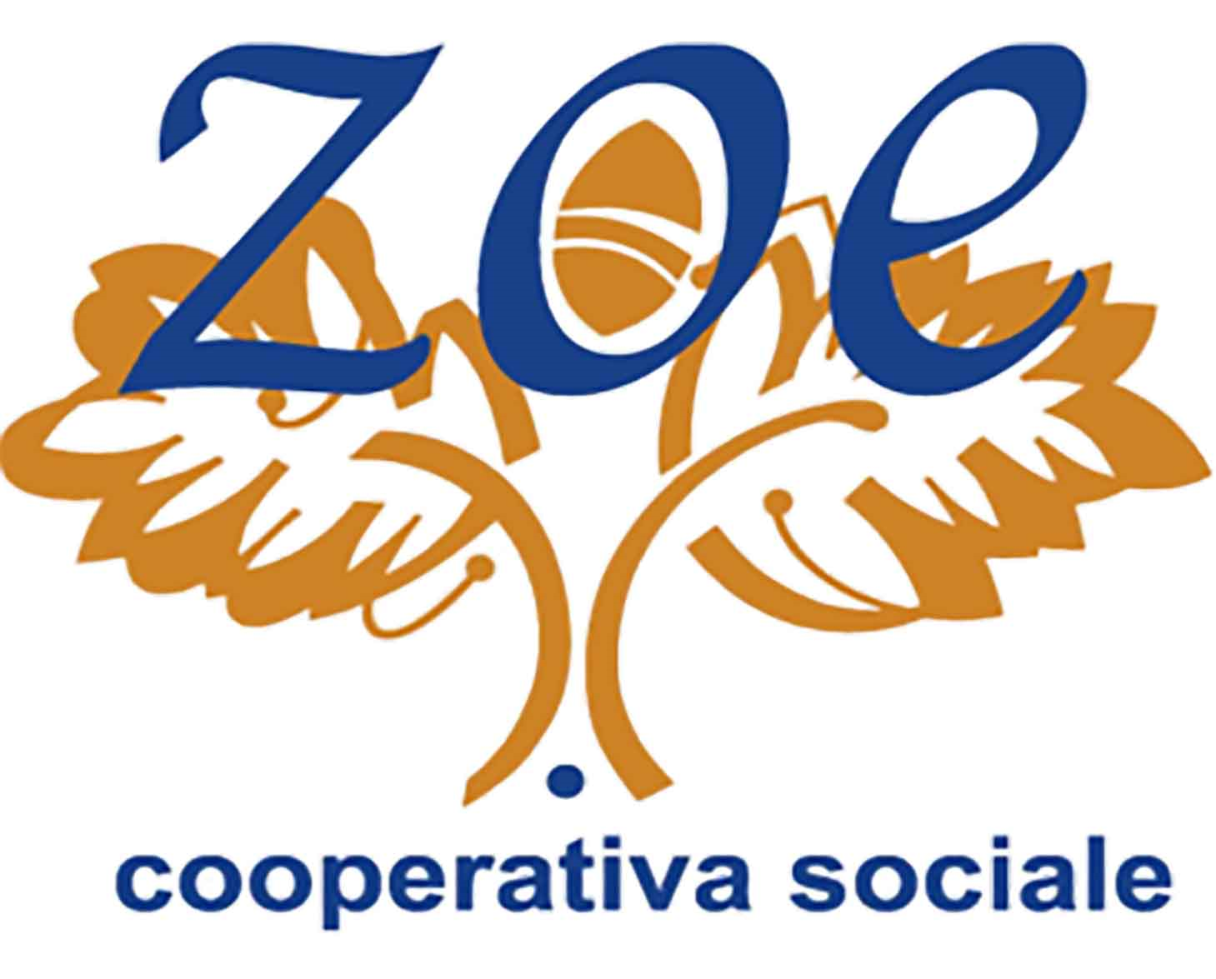

MODULO DI CONFERMA PRENOTAZIONE ATTIVITA’ DIDATTICA

A: MUSEI CIVICI DI PITIGLIANO

A: COOP. SOC. ZOE

DA INVIARE via e-mail: museo@comune.pitigliano.gr.it

Scuola:____________________________________________________________________________

Località:___________________________________________________________________________

Classe: ____________ Numero alunni:__________ Numero accompagnatori:____________________

Docente di riferimento: _______________________________________________________________

Recapito telefonico della scuola (1) e del docente di riferimento (2):

(1)____________________________ (2) _____________________________________

Data dell’attività didattica:___________________ Orario di arrivo:_____________________________

Indicare tipologia dell’attività didattica (Laboratorio) scelta:

__________________________________________________________________________________

__________________________________________________________________________________

Attività integrativa: SI NO

Luogo e data: Firma del richiedente e timbro

MODULO DI DISDETTA PRENOTAZIONE ATTIVITA’ DIDATTICA

A: MUSEI CIVICI DI PITIGLIANO

A: COOP. SOC. ZOE

DA INVIARE via e-mail: museo@comune.pitigliano.gr.it

Scuola:____________________________________________________________________________

Località:___________________________________________________________________________

Classe: ____________ Numero alunni:__________ Numero accompagnatori:____________________

Recapito telefonico della scuola (1) e del docente di riferimento (2):

(1)____________________________ (2) _____________________________________

Data dell’attività didattica:___________________ Orario di arrivo:____________________

Indicare tipologia dell’attività didattica (Laboratorio) scelta:

__________________________________________________________________________________

__________________________________________________________________________________

Attività integrativa: SI NO

Luogo e data: Firma del richiedente e timbro

